Пензенский государственный университет
МК ПГУ «‎Информационные системы и программирование»

Отчёт по лабораторной работе №1
По дисциплине «Тестирование информационных систем»

Выполнил:
студент группы 23КИС01
Мингазов М.А.
Проверил:
Преподаватель СПО
Лапаев Н.А.

Пенза, 2025
Цель работы: научиться создавать тест-кейсы, получить первичные навыки тестирования
В качестве объекта тестирования был выбран сайт магазина электроники «DNS».
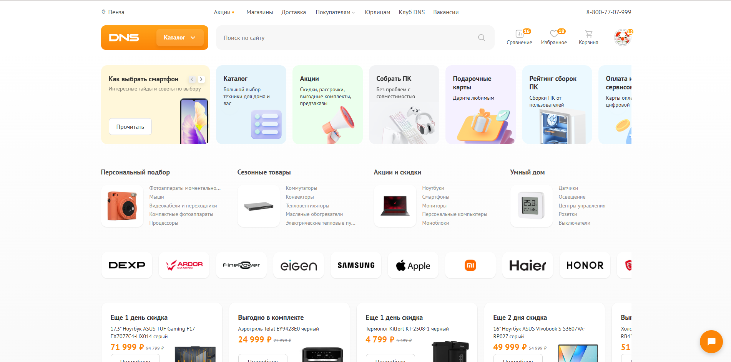
Рисунок 1 – сайт «DNS»
- С помощью данного сайта пользователь может выбрать необходимый товар, ознакомиться с характеристиками товара, сделать заказ онлайн или посмотреть наличие товара в магазине в населённом пункте, который располагает магазином и выбрал пользователь.
- В качестве типа тестирования был выбран метод черного ящика.
- Составлена таблица тест кейсов.

Предусловие: открыть браузер на странице «https://www.dns-shop.ru/», затем перейти в каталог с товаром «Смартфоны» и ознакомиться с полем параметров поиска слева от предложенного списка товаров магазина электроники.
Окружение: тестирование веб-приложения происходило на устройстве со следующими характеристиками:
- Процессор: Ryzen 5 5600x 6 ядер 3.7Ггц;
- Оперативная память: DDR4 32ГБ 3600МГц;
- Операционная система: Windows 11 (24H2);
- Браузер: Google Chrome (140.0.7339.80/81);
Определены классы эквивалентности для данной системы:
- Первый класс: все смартфоны компактные до 6.4 дюйма;
- Второй класс: все смартфоны полноразмерные от 6.5 до 6.9 дюйма;
- Третий класс: все смартфоны широкоформатные от 7 дюймов;
- Четвертый класс: все смартфоны бюджетные с ценой от 0 до 25000 рублей;
- Пятый класс: все смартфоны средне бюджетные от 25001 до 50000 рублей;
- Шестой класс: все смартфоны премиум сегмента от 50001 рублей.

Определены граничные значения:
- Смартфоны компактные 6.4;
- Смартфоны полноразмерные 6.9;
- Смартфоны широкоформатные 7;
- Смартфоны бюджетные 25000;
- Смартфоны средне бюджетные 50000;
- Смартфоны премиум сегмента 50001.

Таблица 1 – Тест-кейсы по классам эквивалентности
№ | Заголовок | Действие | Постусловие | Результат ожидаемый | Итоговый результат | Статус
1 | Проверка первого класса эквивалентности | - Перейти в поле «Диагональ экрана (дюйм)».  - В поле «до» ввести значение 6.4  - Нажать на кнопку «Применить». | Удалить введенные данные | Результат запроса должна показать компактные смартфоны | Результат запроса показал компактные смартфоны
2 | Проверка первого класса эквивалентности | - Перейти в поле «Диагональ экрана (дюйм)».  - В поле «до» ввести значение 6.3  - Нажать на кнопку «Применить». | Удалить введенные данные | Результат запроса должна показать компактные смартфоны | Результат запроса показал компактные смартфоны
3 | Проверка второго класса эквивалентности | 1. Перейти в поле «Диагональ экрана (дюйм)».  2. В поле «до» ввести значение 6.5  3. Нажать на кнопку «Применить». | Удалить введенные данные | Результат запроса должна показать полноразмерные смартфоны | Результат запроса показал полноразмерные смартфоны
4 | Проверка второго класса эквивалентности | 1. Перейти в поле «Диагональ экрана (дюйм)».  2. В поле «до» ввести значение 6.9  3. Нажать на кнопку «Применить». | Удалить введенные данные | Результат запроса должна показать полноразмерные смартфоны | Результат запроса показал полноразмерные смартфоны
5 | Проверка третьего класса эквивалентности | 1. Перейти в поле «Диагональ экрана (дюйм)».  2. В поле «до» ввести значение 7  3. Нажать на кнопку «Применить». | Удалить введенные данные | Результат запроса должна показать широкоформатные смартфоны | Результат запроса показал широкоформатные смартфоны
6 | Проверка третьего класса эквивалентности | 1. Перейти в поле «Диагональ экрана (дюйм)».  2. В поле «до» ввести значение 6.3  3. Нажать на кнопку «Применить». | Удалить введенные данные | Результат запроса должна показать широкоформатные смартфоны | Результат запроса показал широкоформатные смартфоны
7 | Проверка четвертого класса эквивалентности | 1. Перейти в поле «Цена».  2. В поле «до» ввести значение 12000  3. Нажать на кнопку «Применить». | Удалить введенные данные | Результат запроса должен показать бюджетные смартфоны | Результат запроса показал бюджетные смартфоны
8 | Проверка четвертого класса эквивалентности | 1. Перейти в поле «Цена».  2. В поле «до» ввести значение 20000  3. Нажать на кнопку «Применить». | Удалить введенные данные | Результат запроса должен показать бюджетные смартфоны | Результат запроса показал бюджетные смартфоны
9 | Проверка пятого класса эквивалентности | 1. Перейти в поле «Цена».  2. В поле «до» ввести значение 27800  3. Нажать на кнопку «Применить». | Удалить введенные данные | Результат запроса должен показать средне бюджетные смартфоны | Результат запроса показал средне бюджетные смартфоны
10 | Проверка пятого класса эквивалентности | 1. Перейти в поле «Цена».  2. В поле «до» ввести значение 42000  3. Нажать на кнопку «Применить». | Удалить введенные данные | Результат запроса должен показать средне бюджетные смартфоны | Результат запроса показал средне бюджетные смартфоны
11 | Проверка шестого класса эквивалентности | 1. Перейти в поле «Цена».  2. В поле «до» ввести значение 55000  3. Нажать на кнопку «Применить». | Удалить введенные данные | Результат запроса должен показать смартфоны премиум сегмента | Результат запроса показал смартфоны премиум сегмента
12 | Проверка шестого класса эквивалентности | 1. Перейти в поле «Цена».  2. В поле «до» ввести значение 70000  3. Нажать на кнопку «Применить». | Удалить введенные данные | Результат запроса должен показать смартфоны премиум сегмента | Результат запроса показал смартфоны премиум сегмента
Таблица 2 – Тест-кейсы по граничным значениям
№ | Заголовок | Действие | Постусловие | Результат ожидаемый | Итоговый результат | Статус
1 | Первое пограничное значение | 1. Перейти в поле «Диагональ экрана (дюйм)».  2. В поле «до» ввести значение 6.3  3. Нажать на кнопку «Применить». | Удалить введенные данные | Результат запроса должна показать компактные смартфоны | Результат запроса показал компактные смартфоны
2 | Первое пограничное значение | 1. Перейти в поле «Диагональ экрана (дюйм)».  2. В поле «до» ввести значение 6.4  3. Нажать на кнопку «Применить». | Удалить введенные данные | Результат запроса должна показать компактные смартфоны | Результат запроса показал компактные смартфоны
3 | Первое пограничное значение | 1. Перейти в поле «Диагональ экрана (дюйм)».  2. В поле «до» ввести значение 6.5  3. Нажать на кнопку «Применить». | Удалить введенные данные | Результат запроса должна показать компактные смартфоны | Результат запроса показал полноразмерные смартфоны
4 | Второе пограничное значение | 1. Перейти в поле «Диагональ экрана (дюйм)».  2. В поле «до» ввести значение 6.5  3. Нажать на кнопку «Применить». | Удалить введенные данные | Результат запроса должна показать полноразмерные смартфоны | Результат запроса показал полноразмерные смартфоны
5 | Второе пограничное значение | 1. Перейти в поле «Диагональ экрана (дюйм)».  2. В поле «до» ввести значение 7  3. Нажать на кнопку «Применить». | Удалить введенные данные | Результат запроса должна показать полноразмерные смартфоны | Результат запроса показал широкоформатные смартфоны
6 | Второе пограничное значение | 1. Перейти в поле «Диагональ экрана (дюйм)».  2. В поле «до» ввести значение 6.9  3. Нажать на кнопку «Применить». | Удалить введенные данные | Результат запроса должна показать полноразмерные смартфоны | Результат запроса показал полноразмерные смартфоны
7 | Третье пограничное значение | 1. Перейти в поле «Диагональ экрана (дюйм)».  2. В поле «до» ввести значение 7  3. Нажать на кнопку «Применить». | Удалить введенные данные | Результат запроса должна показать широкоформатные смартфоны | Результат запроса показал широкоформатные смартфоны
8 | Третье пограничное значение | 1. Перейти в поле «Диагональ экрана (дюйм)».  2. В поле «до» ввести значение 7.2  3. Нажать на кнопку «Применить». | Удалить введенные данные | Результат запроса должна показать широкоформатные смартфоны | Результат запроса показал широкоформатные смартфоны
9 | Третье пограничное значение | 1. Перейти в поле «Диагональ экрана (дюйм)».  2. В поле «до» ввести значение 6.9  3. Нажать на кнопку «Применить». | Удалить введенные данные | Результат запроса должна показать широкоформатные смартфоны | Результат запроса показал полноразмерные смартфоны
10 | Четвёртое пограничное значение | 1. Перейти в поле «Цена».  2. В поле «до» ввести значение 24999  3. Нажать на кнопку «Применить». | Удалить введенные данные | Результат запроса должен показать бюджетные смартфоны | Результат запроса показал бюджетные смартфоны
11 | Четвёртое пограничное значение | 1. Перейти в поле «Цена».  2. В поле «до» ввести значение 25000  3. Нажать на кнопку «Применить». | Удалить введенные данные | Результат запроса должен показать бюджетные смартфоны | Результат запроса показал бюджетные смартфоны
12 | Четвёртое пограничное значение | 1. Перейти в поле «Цена».  2. В поле «до» ввести значение 25001  3. Нажать на кнопку «Применить». | Удалить введенные данные | Результат запроса должен показать бюджетные смартфоны | Результат запроса показал средне бюджетные смартфоны
13 | Пятое пограничное значение | 1. Перейти в поле «Цена».  2. В поле «до» ввести значение 49999  3. Нажать на кнопку «Применить». | Удалить введенные данные | Результат запроса должен показать средне бюджетные смартфоны | Результат запроса показал средне бюджетные смартфоны
14 | Пятое пограничное значение | 1. Перейти в поле «Цена».  2. В поле «до» ввести значение 50000  3. Нажать на кнопку «Применить». | Удалить введенные данные | Результат запроса должен показать средне бюджетные смартфоны | Результат запроса показал средне бюджетные смартфоны
15 | Пятое пограничное значение | 1. Перейти в поле «Цена».  2. В поле «до» ввести значение 50001  3. Нажать на кнопку «Применить». | Удалить введенные данные | Результат запроса должен показать средне бюджетные смартфоны | Результат запроса показал смартфоны премиум сегмента
16 | Шестое пограничное значение | 1. Перейти в поле «Цена».  2. В поле «до» ввести значение 50001  3. Нажать на кнопку «Применить». | Удалить введенные данные | Результат запроса должен показать смартфоны премиум сегмента | Результат запроса показал смартфоны премиум сегмента
17 | Шестое пограничное значение | 1. Перейти в поле «Цена».  2. В поле «до» ввести значение 50000  3. Нажать на кнопку «Применить». | Удалить введенные данные | Результат запроса должен показать смартфоны премиум сегмента | Результат запроса показал cредне бюджетные смартфоны
18 | Шестое пограничное значение | 1. Перейти в поле «Цена».  2. В поле «до» ввести значение 50002  3. Нажать на кнопку «Применить». | Удалить введенные данные | Результат запроса должен показать смартфоны премиум сегмента | Результат запроса показал смартфоны премиум сегмента

Вывод: научился создавать тест-кейсы, получить первичные навыки тестирования

Ответы на контрольные вопросы:
1. Класс эквивалентности — это группа входных данных, для которых ожидается одинаковое поведение тестируемой системы. Эквивалентные значения представляют собой конкретные примеры данных из этих классов. Например, если у нас есть система, которая принимает целые числа от 1 до 10, то классы эквивалентности могут быть следующими:
– Корректные значения: 1, 5, 10 (входные данные в пределах диапазона)
– Некорректные значения: 0, 11, -3 (входные данные вне диапазона)
2. Граничные значения — это значения, находящиеся на границах классов эквивалентности или близко к ним. Эти значения особенно важны, так как ошибки часто возникают именно на границах. Примеры:
– Для диапазона от 1 до 10: граничные значения будут 1 и 10, а также 0 и 11 (значения, находящиеся рядом с границами).
– Если функция принимает возраст от 18 до 65 лет, граничные значения будут 18, 65, 17 и 66.
3. Тест-кейс — это документ или набор условий, который описывает входные данные, действия и ожидаемые результаты для проверки конкретного аспекта программного обеспечения. Тест-кейсы необходимы для систематизации процесса тестирования и обеспечения его повторяемости. Они помогают:
– Убедиться, что все функции программы протестированы.
– Облегчить выявление ошибок и недочетов в системе.
– Упростить поддержку и обновление тестов в будущем.
Тест-кейсы позволяют организовать процесс тестирования и убедиться, что все аспекты функциональности покрыты тестами, что особенно важно при сложных системах с большим количеством функций.

